|  |  |
| --- | --- |
| **春秋季秸秆焚烧火点遥感监测日报** | 第2020-141期  2020年10月19日 |
| 山东省生态环境监测中心 |

# *今日 晴 6～22℃*

10月19日，利用葵花8号、VIIRS、MODIS等卫星遥感监测山东省秸秆焚烧疑似火点共4个（不包括云覆盖下的火点信息），分别位于潍坊市区、东营市广饶县、德州市夏津县和菏泽市巨野县。

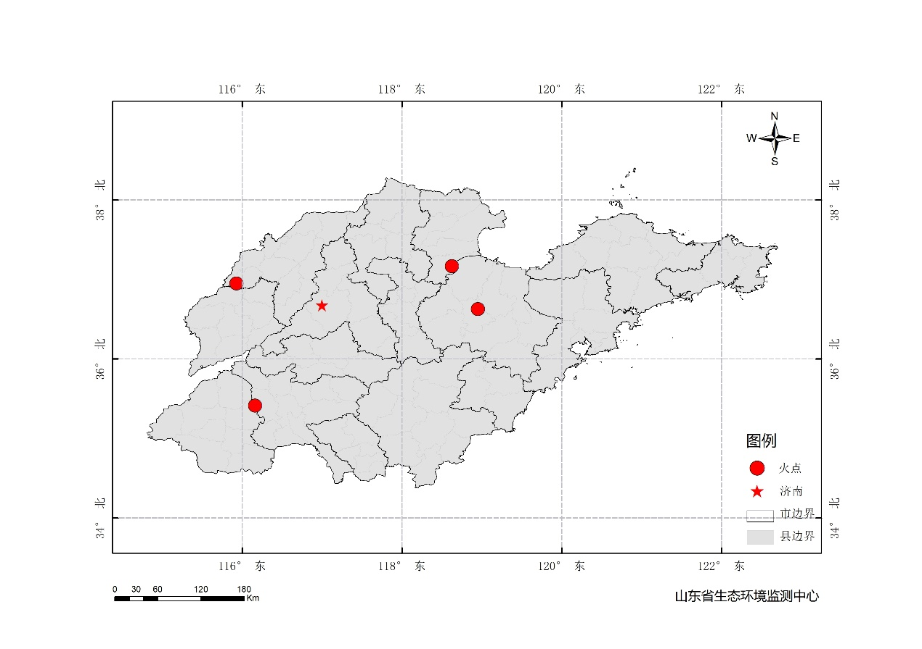

图1 全省秸秆焚烧遥感监测火点示意图

表1.遥感监测火点信息详情

|  |  |  |  |  |
| --- | --- | --- | --- | --- |
| **火点位置** | **火点编号** | **经度/°** | **纬度/°** | **数据源** |
| 潍坊市区 | 2020101913051001 | 118.952 | 36.629 | MODIS |
| 东营市广饶县 | 2020101913051002 | 118.627 | 37.169 | MODIS |
| 德州市夏津县 | 2020101913051003 | 115.929 | 36.951 | MODIS |
| 菏泽市巨野县 | 2020101913423001 | 116.163 | 35.415 | VIIRS |